Tehniskie precizējumi

Uzdevuma mērķis un apjoms
Pieteikums – https://jira.cfla.gov.lv/browse/KPV-2360
Pieteikuma ietvaros ar šo darba uzdevumu tiek aprakstīta tehnisko precizējumu veikšana, kas ir jāiestrādā KPVIS 21/27 modulī.
Tehnisko precizējumu (TP) darba plūsma ir parādīta Miro shēmā CFLA KPVIS procesi, (miro.com). Tur ir arī atrodama saite uz vizuālo dizainu.

Detalizēts uzdevuma apraksts
Projekta iesnieguma (PI) tehniskie precizējumi var tikt veikti pēc tam, kad PI tiek piešķirts statuss “Apstiprināts”. Gan APIA, gan IPIA gadījumā tehnisko precizējumu veikšana notiek vienādi. Process sākas, kad tiek pabeigta vērtēšana, ja PI tiek piešķirts statuss “Apstiprināts Tehniskie precizējumi 1”. Tehnisko precizējumi var tikt veikti 2 reizes, kur abām reizēm process ir vienāds, taču ir atšķirīgi PI un Tehnisko precizējumu veidlapu statusi tiem pievienojot kārtas numuru. Process beidzas ar statusu “Apstiprināts”.
Statusu “Apstiprināts Tehniskie precizējumi 1” var piešķirt manuāli vai tie var izveidoties automātiski, ja vērtēšanas veidlapā ir palicis vismaz viens neizpildīts nosacījums ar veidu “Tehniskais precizējums”.
Uzsākot katru TP iterāciju tiek izveidota sava Tehnisko precizējumu veidlapa, kas ir līdzīga vērtēšanas veidlapas sadaļai, kurā var norādīt nepieciešamos tehniskos precizējumus un atvērt labošanai PI sadaļas. Veidojot Tehnisko precizējumu veidlapu 1.iterācijai tajā jāpārkopē visi neizpildītie tehniskie precizējumi no vērtēšanas veidlapas (skat Attēls 1). Veidojot Tehnisko precizējumu veidlapu 2.iterācijai tajā jāpārkopē visi tehniskie precizējumi no 1.iterācijas.

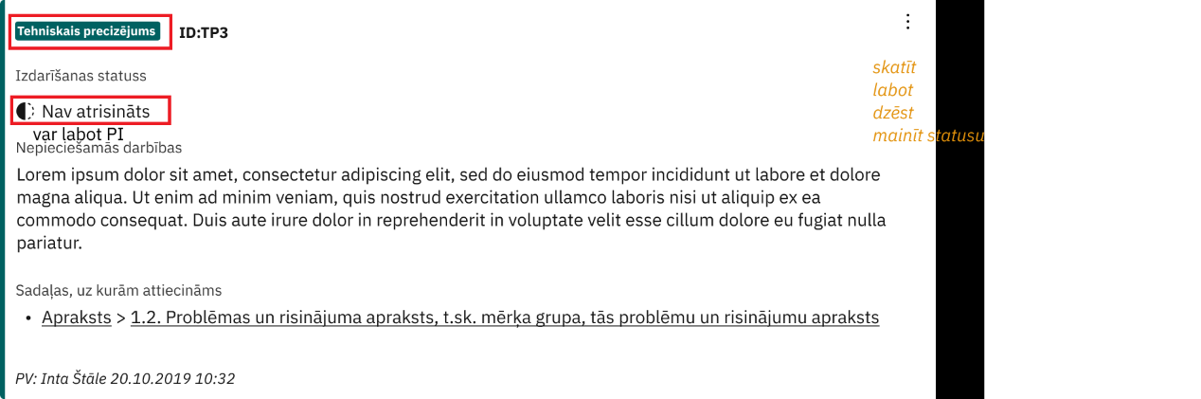
Attēls 1. Neizpildīts tehniskais precizējums.
Ja TP tiek nodoti finansējuma saņēmējam (PI tiek piešķirts statuss “FS tehniskie precizējumi 1” vai “FS tehniskie precizējumi 2”), sistēmai par to ir jānosūta e-pasts analoģiski KPVIS 14-20 funkcionalitātei. Ziņojuma dēļa funkcionalitāte šobrīd nav iekļauta darba uzdevumā.

Tehnisko precizējumu veikšanas laikā ir sekojošas prasības attiecībā uz PI datu labošanu:
- Atvērt/aizvērt sadaļas labošanai var jebkurā brīdī. Ja sadaļa tiek aizvērta labošanai, tajā veiktās izmaiņas jāsaglabā.
- PI veidlapu FS var labot tikai statusos “FS tehniskie precizējumi 1” vai “FS tehniskie precizējumi 2”. Uzliekot šo statusu, ir jāveido jauna PI versija.
- PI veidlapu CFLA darbinieki var labot tikai tad, kad tehnisko precizējumu veidlapa ir statusā “CFLA labošanā”. Uzliekot šo statusu, ir jāveido jauna PI versija.
- Vai var vadīt komentārus???

Tehnisko precizējumu iesniegšanas brīdī FS ir jāveic atkārtoti Apliecinājumu sadaļas aizpildīšana (visi apliecinājumi, kas bija pie PI iesniegšanas, bez izņēmuma).

Apspriestie jautājumi, kas nav iekļauti darba uzdevumā:
- Ziņojuma dēļa funkcionalitāte – tiks izstrādāta nākamajos posmos.
- Laika ierobežojums Tehnisko precizējumu procesa veikšanai. Nav iespējams uzlikt stingru ierobežojumu, bet vajadzētu padomāt par iespēju informēt par līguma noslēgšanas termiņa tuvošanos.

